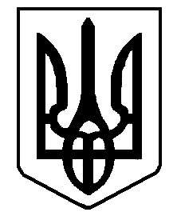

Україна

Білгород-Дністровська міська рада

виконавчий комітет

Р О З П О Р Я Д Ж Е Н Н Я

міського голови

__________№____________

Про координаційну раду
з питань національно-патріотичного виховання.

Відповідно до постанови Кабінету Міністрів України від 07 грудня 2016 року № 999 «Про затвердження Типового положення про координаційну раду з питань національно-патріотичного виховання при місцевій державній адміністрації», на виконання рішення Одеської обласної ради від 17 червня 2016 року № 219-VІІ «Про затвердження обласної цільової комплексної програми національно-патріотичного виховання дітей та молоді на 2016-2020 роки», керуючись ч. 2 п. 20 ч. 4 ст. 42 Закону України «Про місцеве самоврядування в Україні»:

- Утворити координаційну раду з питань національно-патріотичного виховання.
- Затвердити склад координаційної ради з питань національно-патріотичного виховання (додаток № 1).
- Затвердити Положення про координаційну раду з питань національно-патріотичного виховання (додаток № 2).
- Відповідальність за організацію виконання даного розпорядження покласти на начальника управління освіти, сім'ї, молоді та спорту Муржа-Ромащук Л.І., заступника начальника управління освіти, сім’ї, молоді та спорту – начальника відділу загальної середньої освіти Принц О.М.
- Контроль за виконанням даного розпорядження покласти на керуючого справами виконкому Величка І.О.

Секретар міської ради В.В.Грозов

Керуючий справами виконкому І.О. Величко

Начальник юридичного відділу Л.П.Скалозуб

Виконавець: Муржа-Ромащук Л.І.
Управління освіти, сім'ї, молоді та спорт у
22205

Р/р МВК 1- 2
Управління освіти, сім'ї, молоді та спорту 3-6

